Свойства (@property)

1.1. Валидация через setter
Задание:
Создай класс Product с ценой price.
Сделай свойство price, которое не позволяет задавать отрицательную цену, получать (читать) цену можно.
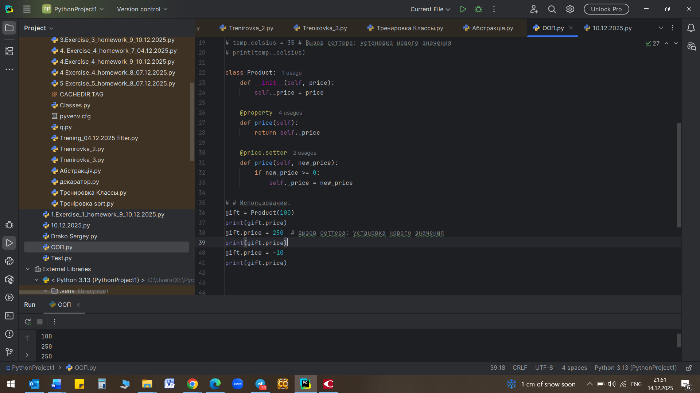

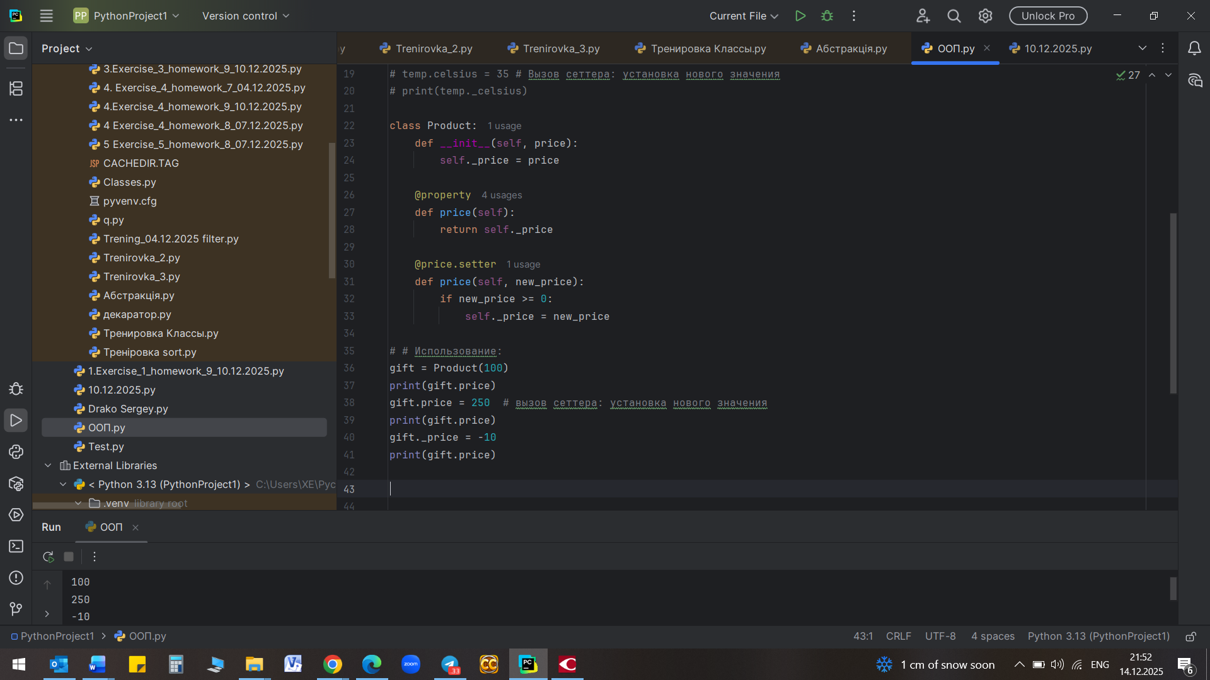

1.2. Вычисляемое свойство (площадь прямоугольника)
Задание:Создай класс Rectangle с атрибутами width и height.
Добавь свойство area, которое вычисляется на лету.
Свойство для чтения и записи width и height не нужно.
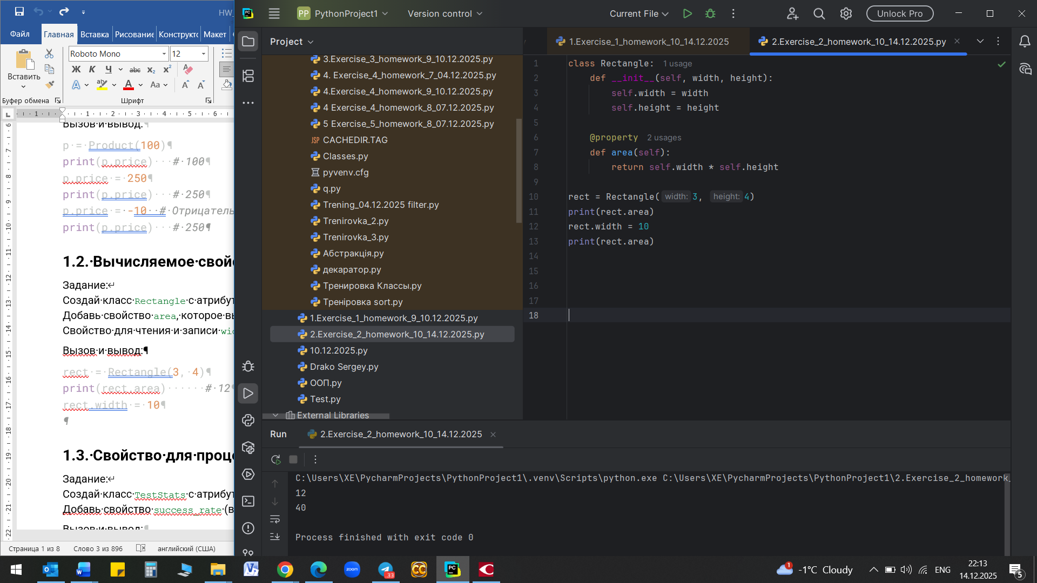

1.3. Свойство для процента выполнения тестов
Задание:
Создай класс TestStats с атрибутами экземпляра класса passed и total.
Добавь свойство success_rate (в процентах, только для чтения).

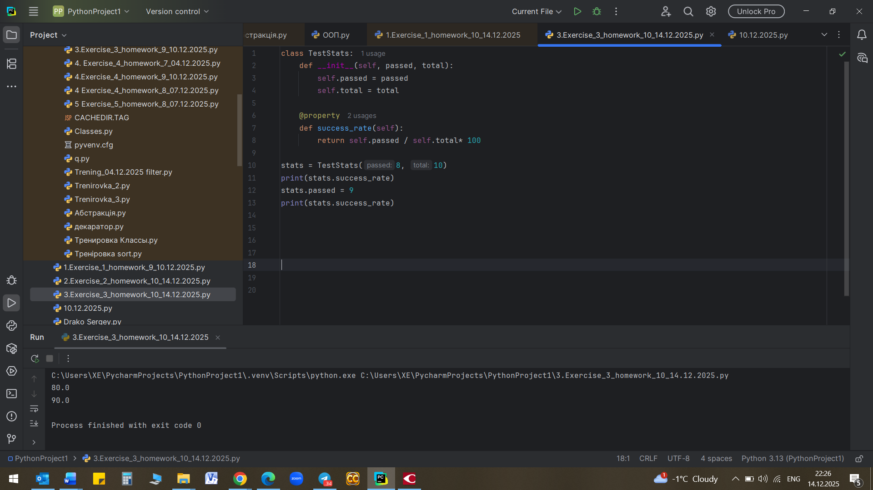

2.1. Миксин для проверки прав
Условие:
Сделай PermissionMixin с методом has_permission(user_role), который возвращает True только для роли "admin".
Сделай класс SecureAction, который использует миксин и в методе execute(role) выполняет действие только если есть права.
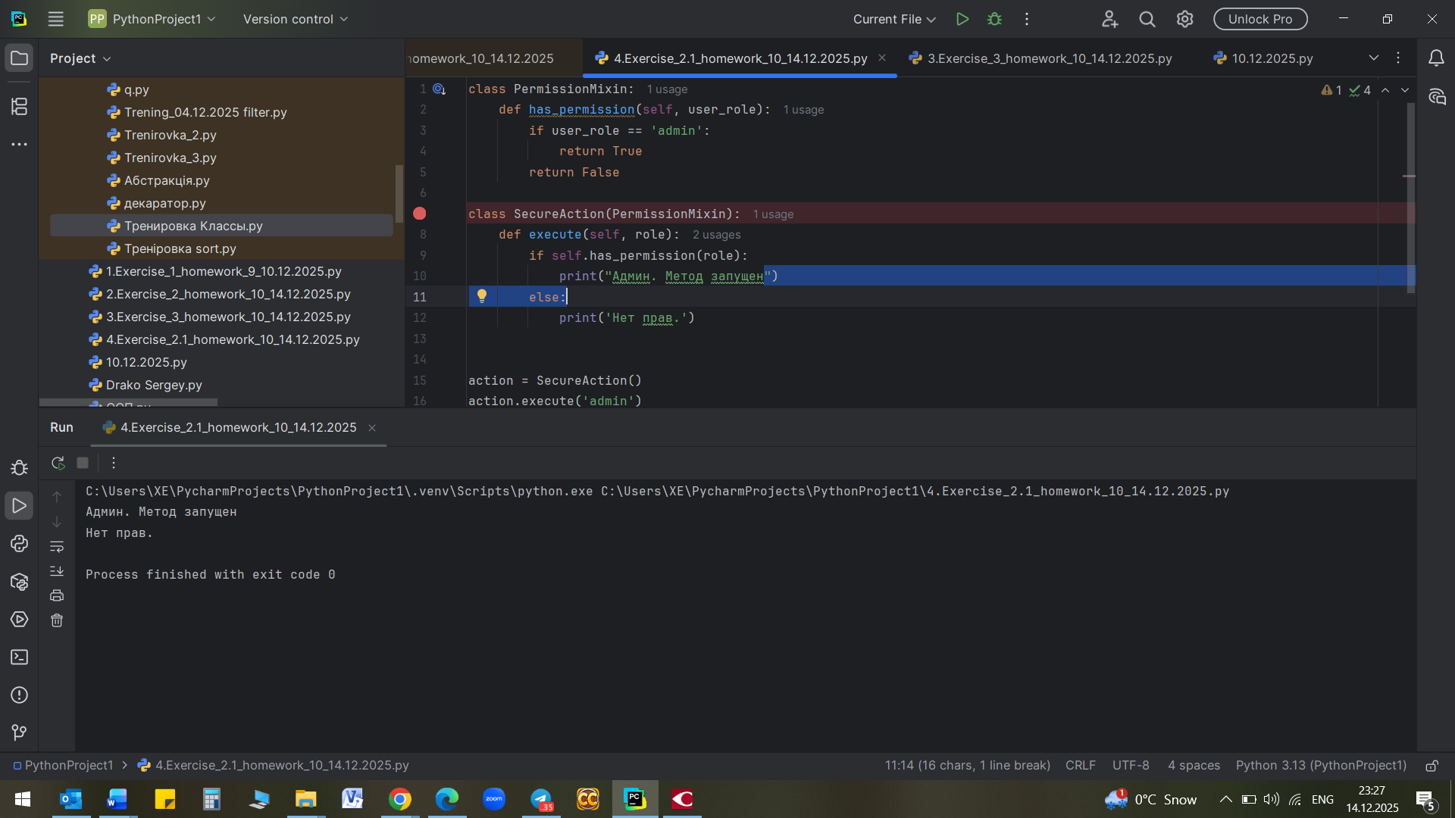

2.2 Делегирование логгеру
Условие:
Сделай класс Logger с методом log(message).
Сделай класс Service, который содержит внутри Logger и в методе process() делегирует ему логирование.
Метод лог принимает строку и принтит её с припиской “[Log]”. Метод process просто принтит “Обработка данных”, но перед и после вызывает логер и передает сообщение о начале и конце обработки.
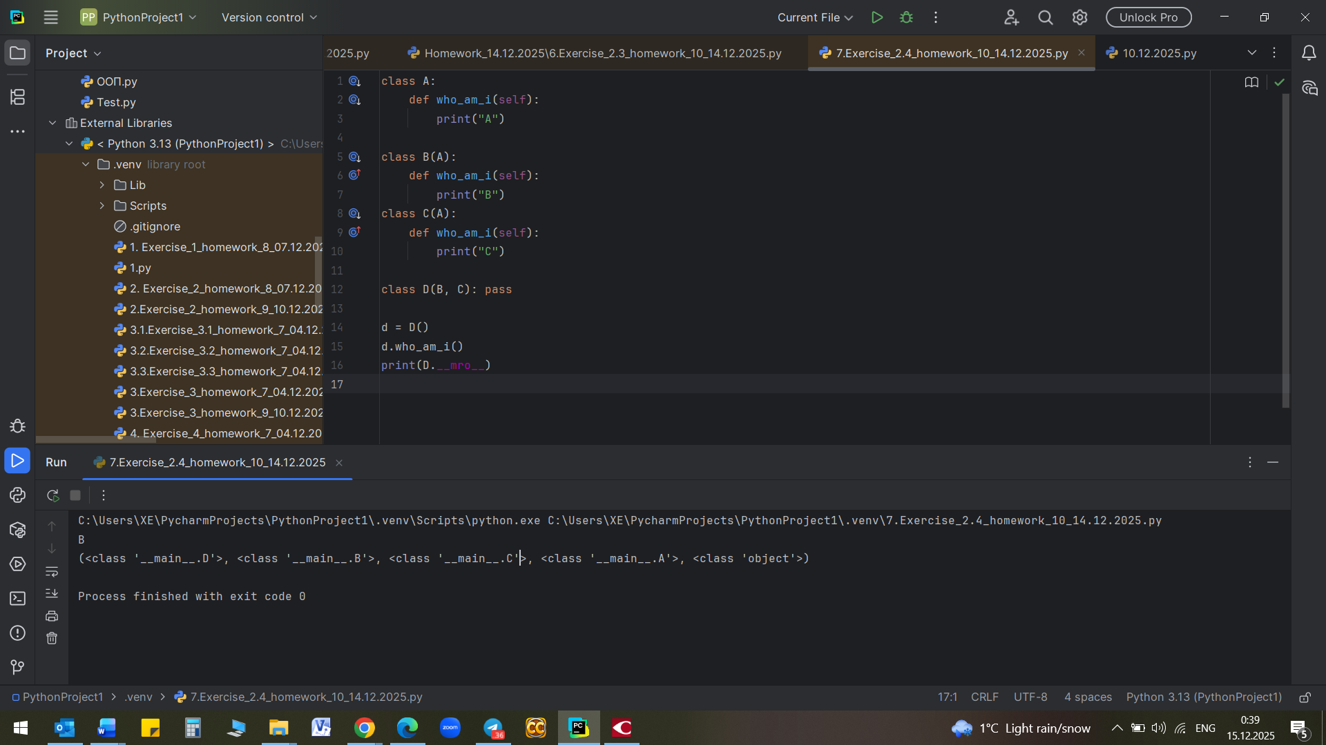

2.3. Разные роли пользователя
Условие:
Сделай классы Admin и Support:
- Admin с методом create_user();
- Support с методом create_ticket().
Создай класс SuperUser, который наследует оба и может делать и то, и другое.

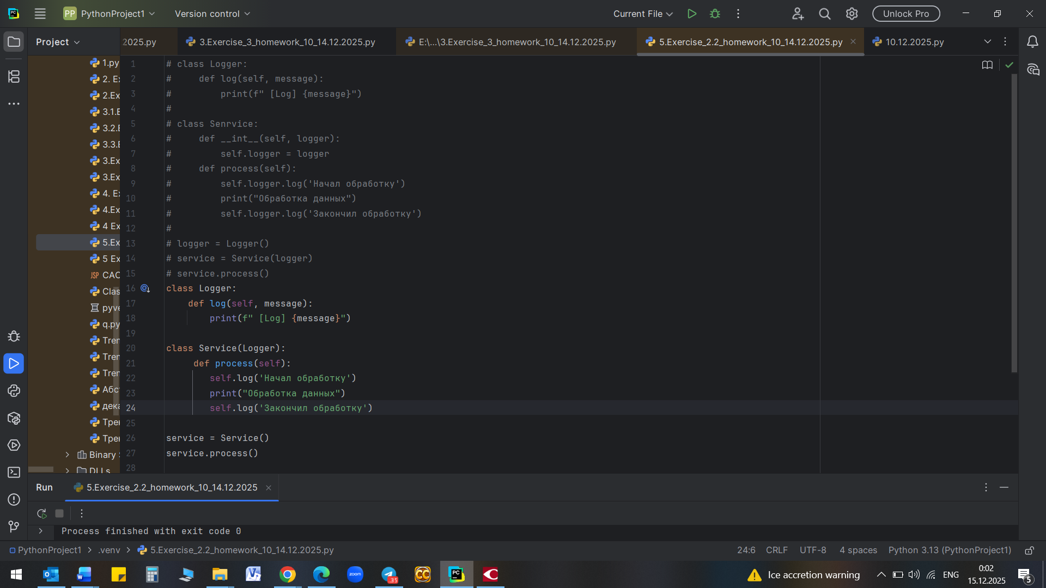

2.4. Порядок разрешения методов (MRO)
Условие:
Сделай классы A, B(A), C(A) и D(B, C).
В A, B, C определи.переопредели метод who_am_i() который просто печатает А, B, C в зависимости от имени класса в котором он определен, выведи D.mro().
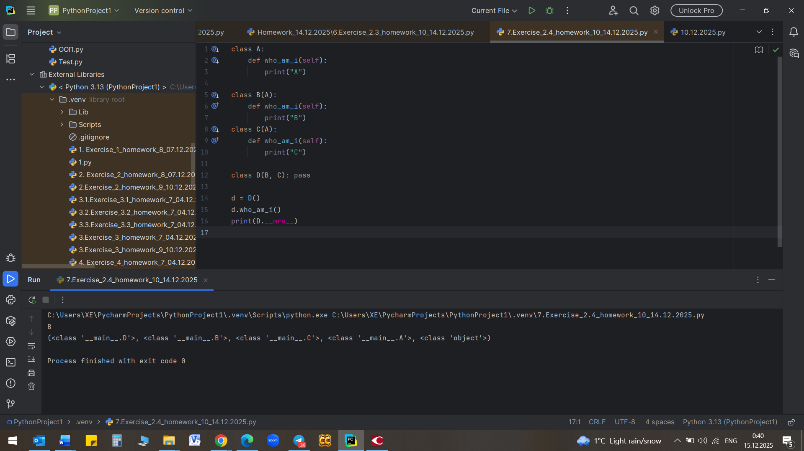

2.5. Несколько миксинов
Условие:
Сделай миксины:
- LoggingMixin — метод log();
- RetryMixin — метод retry() (3 попытки вызова self.run() с выводом номера попытки).
Сделай Job, кащ оторый наследует оба и реализует run().
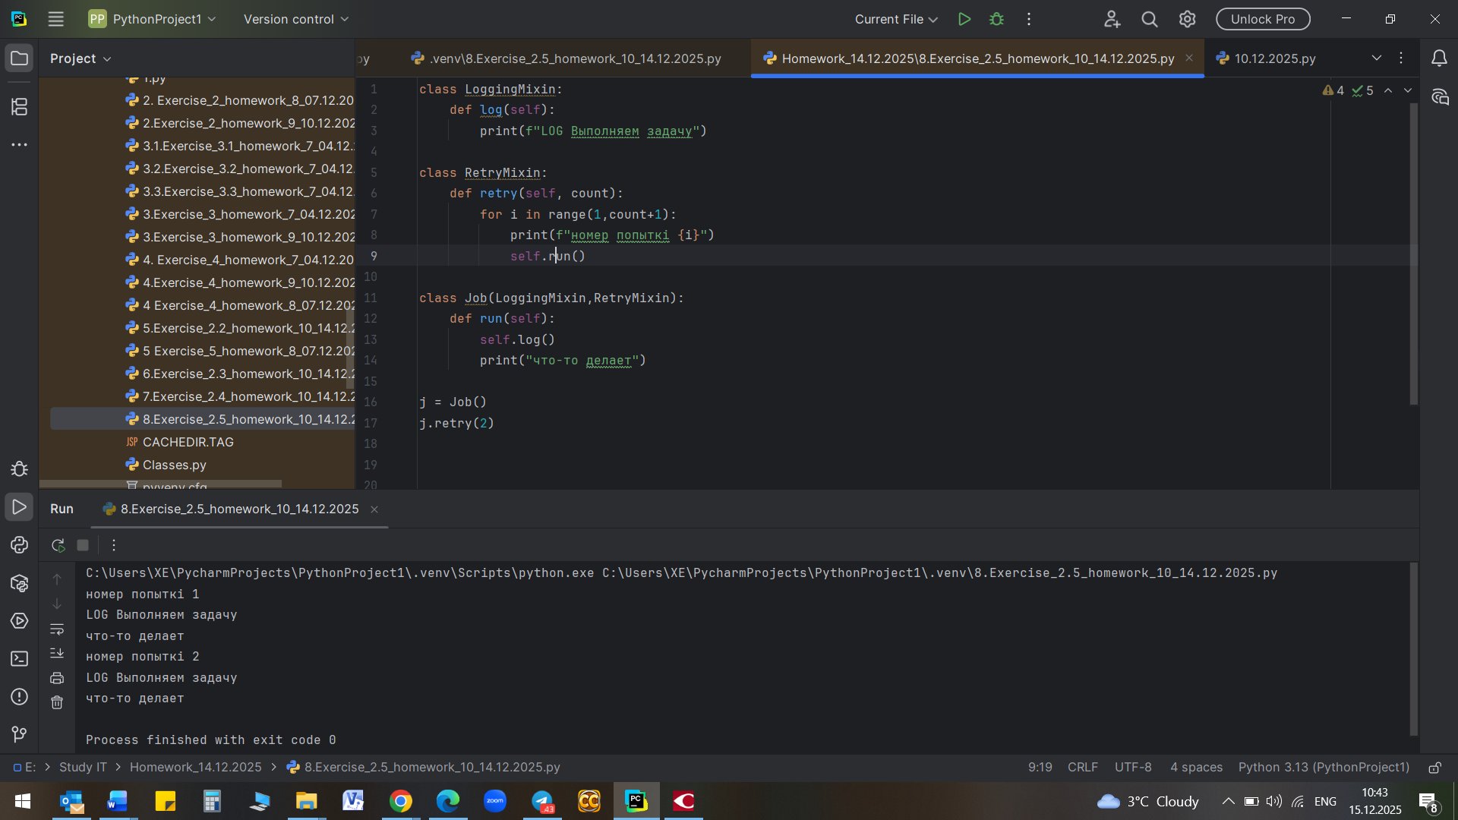

3.1. Базовый абстрактный класс «Фигура»
Задание:
Создать абстрактный класс Shape с абстрактным методом area(). Реализовать классы Rectangle и Circle, которые считают площадь.
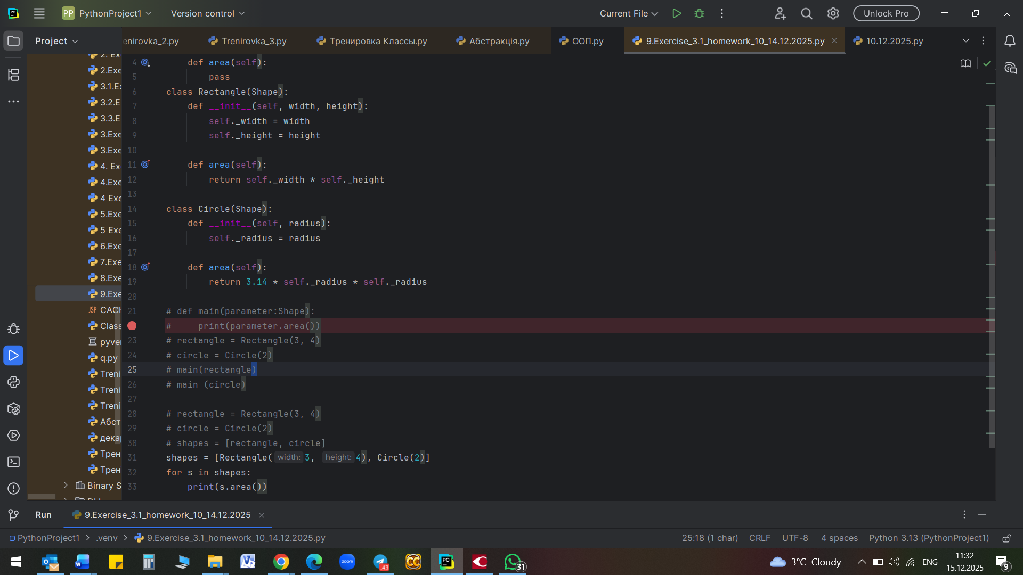

3.2. Абстракция «Транспорт» с шаблонным методом
Задание:
Создать абстрактный класс Transport с абстрактным методом move() и конкретным методом go(), который выводит «Начинаем движение» и затем вызывает move(). Реализовать Car и Bike.
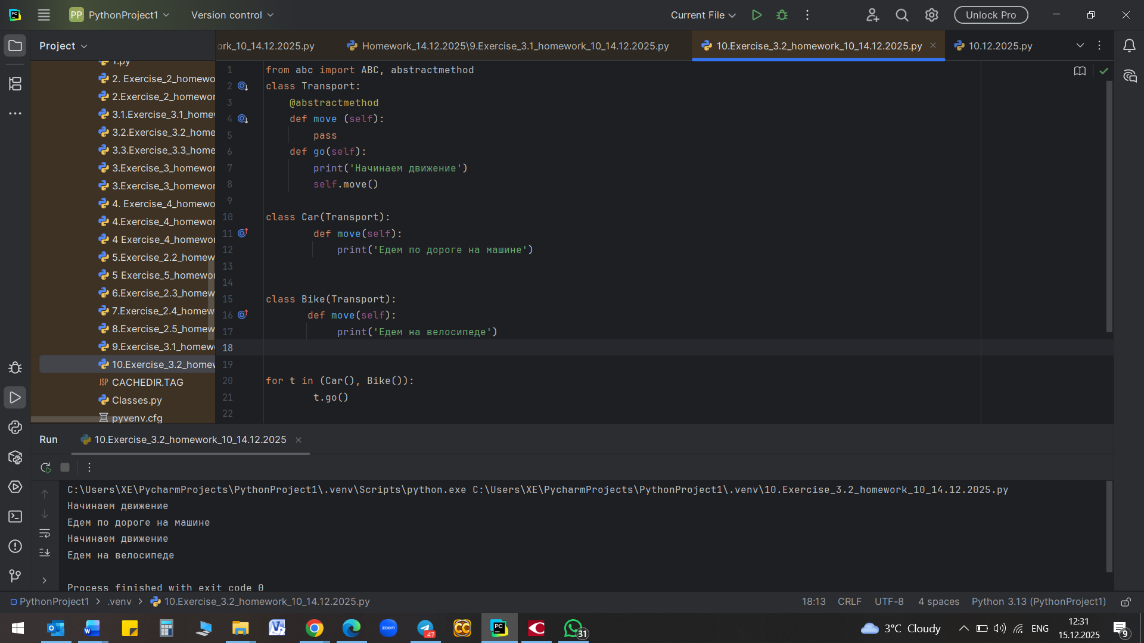

3.3. Абстракция для автотестов: BaseTestCase
Задание:
Создать абстрактный класс BaseTestCase с методами prepare_data(), run_test() и конкретным run(), который вызывает их по порядку. Реализовать тесты LoginTest и PaymentTest.

4.1. Полиморфные тесты (API и UI)
Задание:
Создай базовый класс BaseTest с методом run().
Создай классы APITest и UITest, которые реализуют run() по‑разному.
Напиши функцию run_all(tests), которая запускает список тестов, не проверяя их тип.
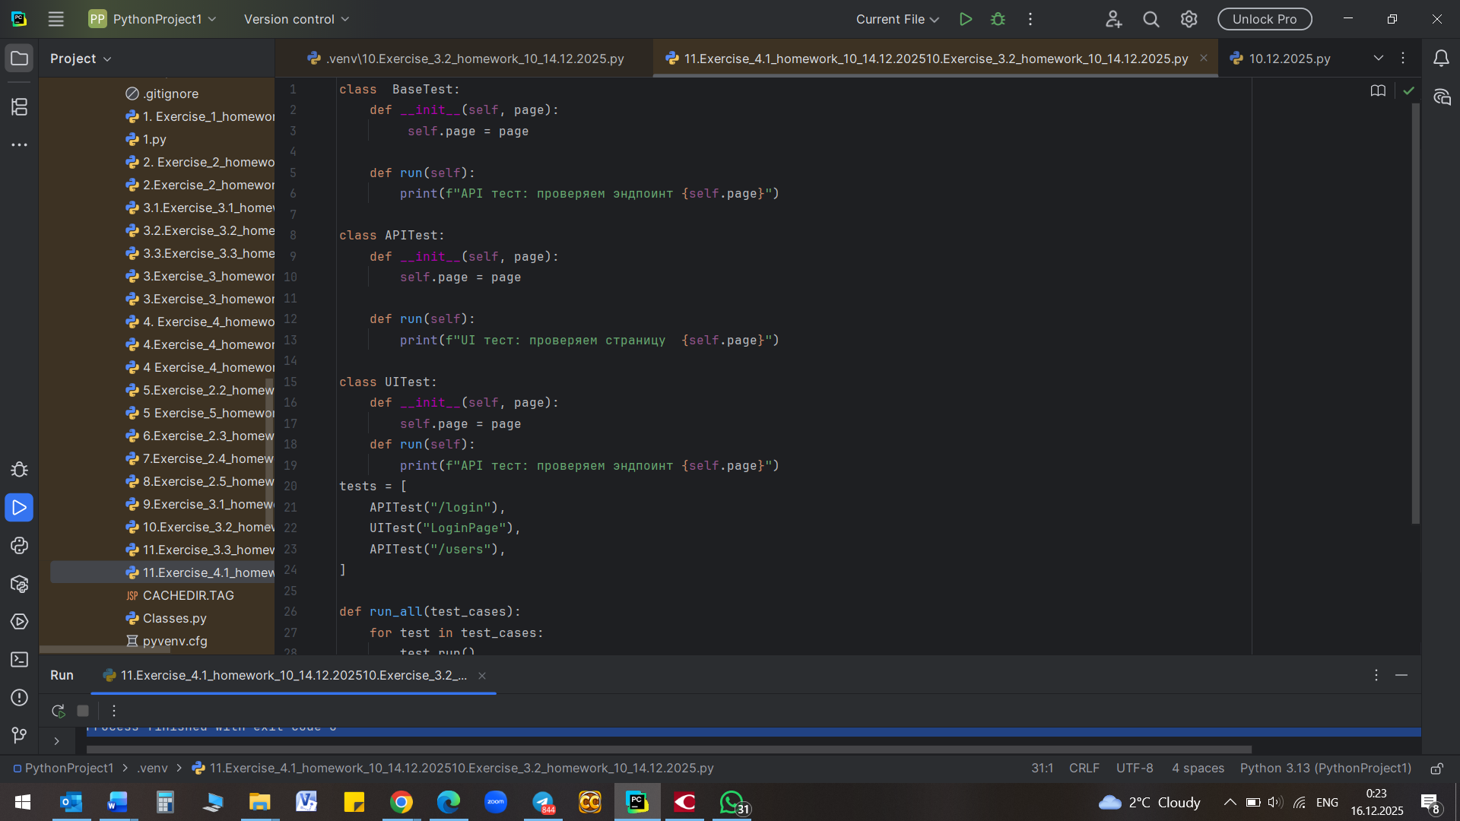

4.2. Полиморфизм через утиный тип (без ABC)
Задание:
Напиши функцию print_length(obj), которая печатает длину чего угодно, что поддерживает len(). Проверь на строке, списке, словаре и своём классе TestCollection с реализованным __len__.
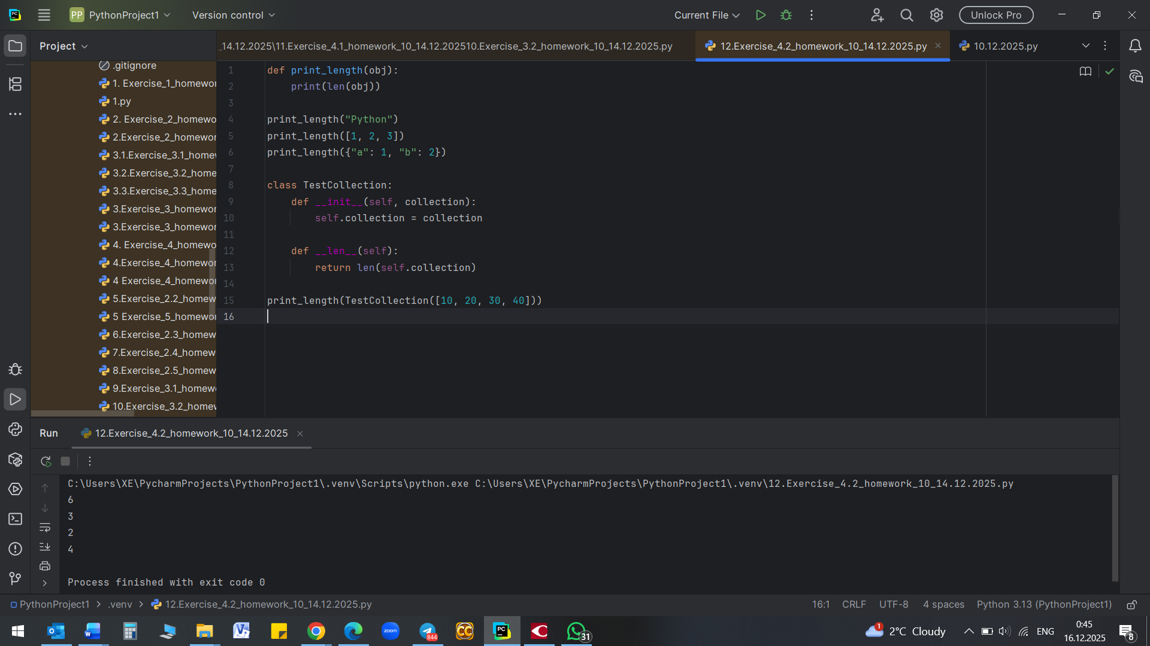

4.2. Полиморфизм через утиный тип (без ABC)
Напиши функцию print_length(obj), которая печатает длину чего угодно, что поддерживает len(). Проверь на строке, списке, словаре и своём классе TestCollection с реализованным __len__.

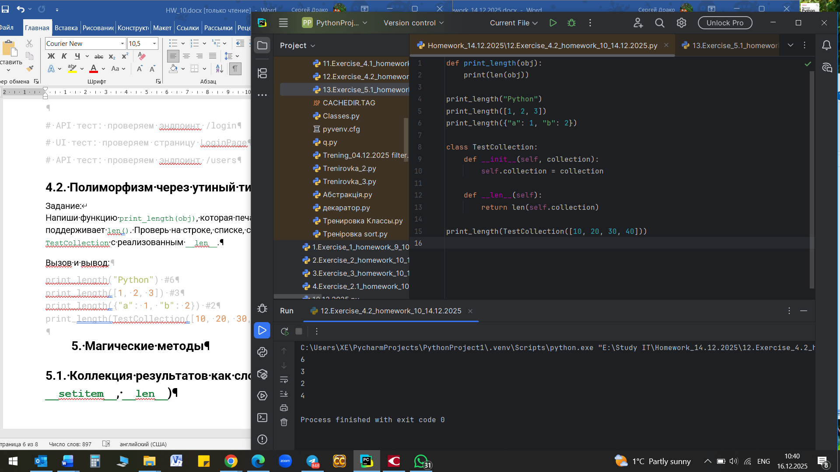

5.1. Коллекция результатов как словарь (__getitem__, __setitem__, __len__)
Задание:
Сделай класс , который:
- хранит результаты тестов по имени;
- поддерживает операции:
  - results["test_login"] = "passed";
  - results["test_login"];
  - len(results) — количество сохранённых тестов.
Вызов и вывод::
results = TestResults()
results["test_login"] = "passed"
results["test_payment"] = "failed"

print(results["test_login"]) # passed
print(len(results)) # 2

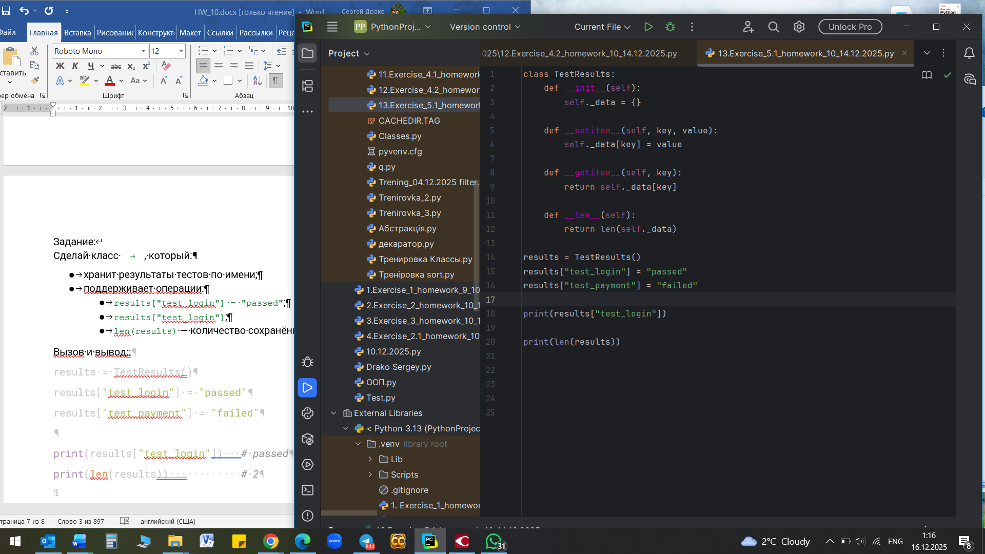

5.2. Длительность теста с арифметикой (__add__, __str__)
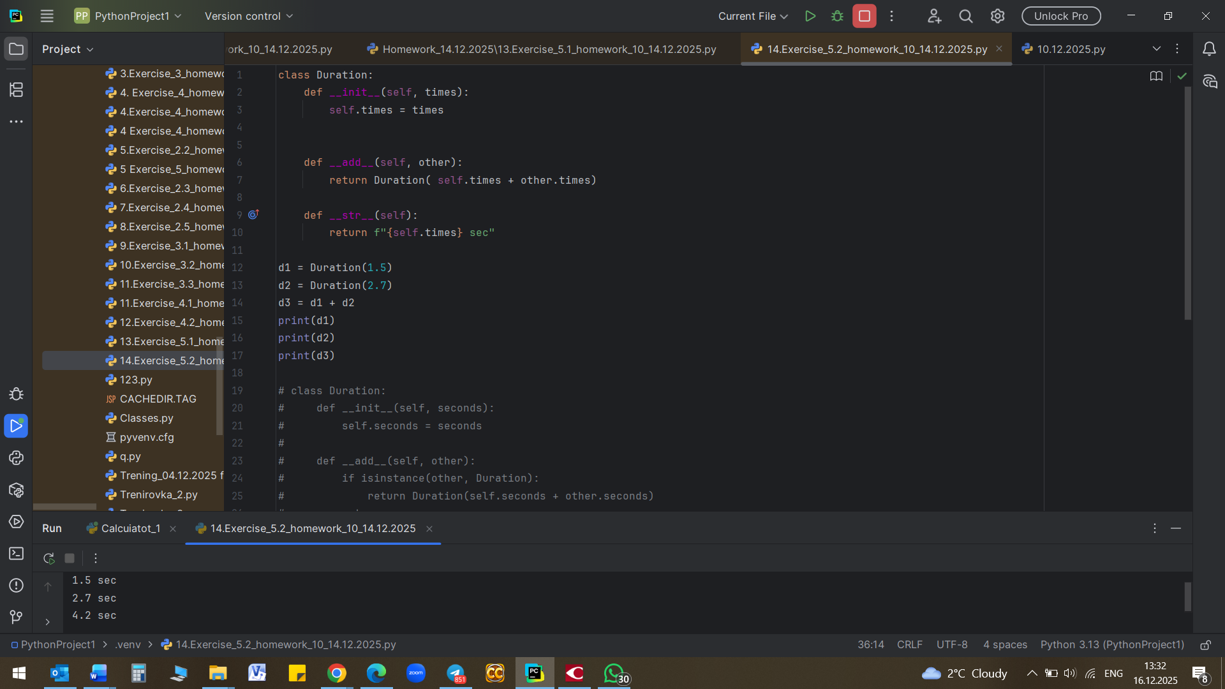

5.3. Объект как функция (__call__) — запуск набора тестов
Задание:
Создай класс TestRunner, который:
- принимает список имён тестов;
- при вызове объекта runner() печатает список и количество тестов.
